石交文〔2026〕148号 签发人：李熙成

石柱土家族自治县交通运输委员会
关于黄鹤镇土黄豆危岩带地质灾害有关情况的报 告

县政府：
2026年5月30日，黄鹤镇土黄豆危岩带发生危岩崩塌，造成县道X017桩号K5+400处半幅阻断。我委工作人员现场踏勘后，根据《中华人民共和国公路法》、《重庆市地质灾害防治条例》等相关法规规定，现将有关情况报告如下：
一、地质灾害基本情况与空间关系
经现场踏勘确认，危岩带位于黄鹤镇鱼龙村龙门溪组，海拔高度980m～1060m，为中低山深切河谷陡坡地貌，坡度35～55°，坡顶近直立。本次崩塌方量约1500m³，单体最大方量约10m³，距离下方县道X017水平距离约50米，高差约80米，严重威胁公路运营安全。初步调查表明，危岩带总体处于基本稳定～欠稳定状态，危岩单体W1及斜坡堆积物均处于欠稳定状态，随时可能发生失稳崩塌，威胁行人车辆通行安全。同时县道X017为黄鹤镇连接新乐镇的要道，一旦阻断将影响区域交通。
二、危岩成因认定
根据驻守地质队（重庆市地质矿产勘查开发局205地质队）现场调查分析，该危岩带为自然形成，发生崩塌的主要原因如下：①崩塌区斜坡坡度陡，高差大，为崩塌的形成创造了有利的地形条件；②崩塌区构造复杂，岩体节理裂隙发育、不利的结构面组合为崩塌发生的内在因素；③崩塌区位于山区深切河谷地带，气候潮湿，昼夜温差大，受近期降雨影响，裂缝充水高度较大，导致岩体抗剪强度降低为崩塌形成创造了外力条件。
三、治理责任主体的法规认定
根据相关法律法规，该危岩治理责任划分具有明确依据。
一是关于公路用地范围的界定。《中华人民共和国公路法》第三十四条规定，公路两侧边沟（截水沟、坡脚护坡道）外缘起一米的范围内属公路用地。据此，公路路产范围以边沟或坡脚护坡道外缘起一米为限，超出该范围的区域不属于公路路产。该危岩距县道X017水平距离约50米，高差约80米，远超公路用地法定范围，且该山体危岩属自然山体，依据上述规定，交通行业主管部门职责在于监管公路用地范围内的交通安全设施及工程建设行为本身，不具备对自然山体危岩地质灾害实施工程治理的法定职权。
二是职责履行边界的规定。根据《重庆市地质灾害防治条例》第四十一条“因工程建设等人为活动引发的地质灾害，由责任人负责治理”之规定，该处危岩带非因人为活动引发，亦不属于公路建设、养护工程所引发的次生灾害影响区，应由县规资局依据职能职责及时处置。
- 已采取措施
崩塌发生后，我委会同属地政府立即开展应急处置：一是我委第一时间对受影响路段实施断道管控，迅速组织力量清除路面落石，现已恢复半幅通行；二是属地政府已在现场设置警戒线及警示标牌，并落实专人开展巡查监测。
五、处置建议
综上所述，鉴于该危岩属自然山体，不在公路用地范围内，且致灾成因系自然因素，依据《重庆市地质灾害防治条例》第七条、第四十一条之规定，该危岩整治工作应由县规资局依职责组织治理。建议县规资局及时开展专业监测及后续处置工作，确保过往行人及车辆安全。
特此报告。

附件：黄鹤镇土黄豆危岩带全貌图及现场崩塌情况

石柱土家族自治县交通运输委员会
2026年6月1日
（联系人：张妮，联系电话：19112267215）

石柱土家族自治县交通运输委员会办公室 2026年6月1日印制
附件
黄鹤镇土黄豆危岩带全貌图及现场崩塌情况
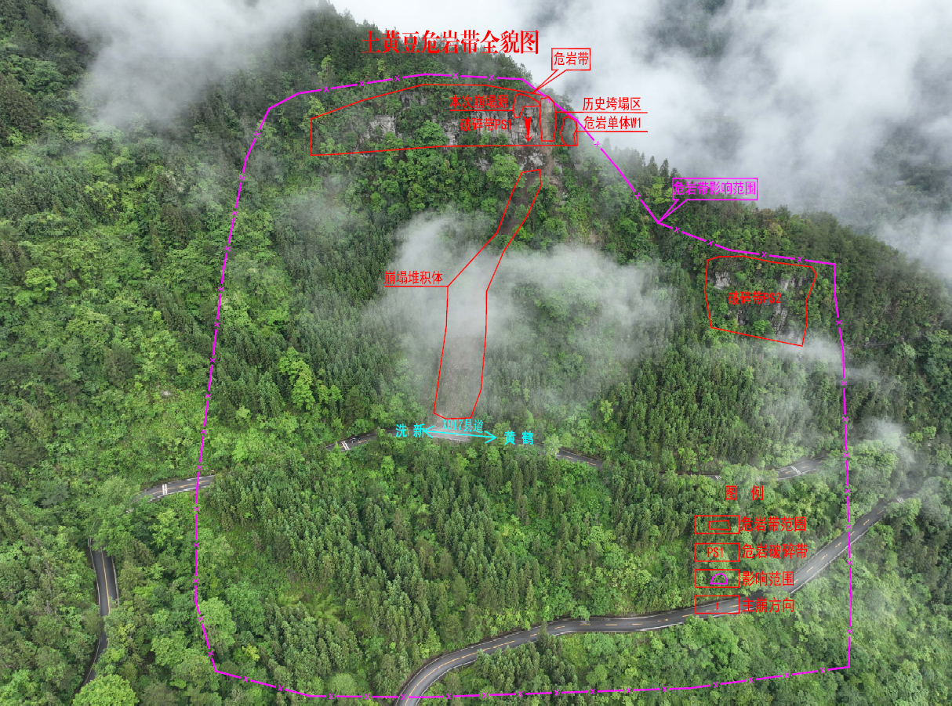
图1 黄鹤镇土黄豆危岩带全貌图
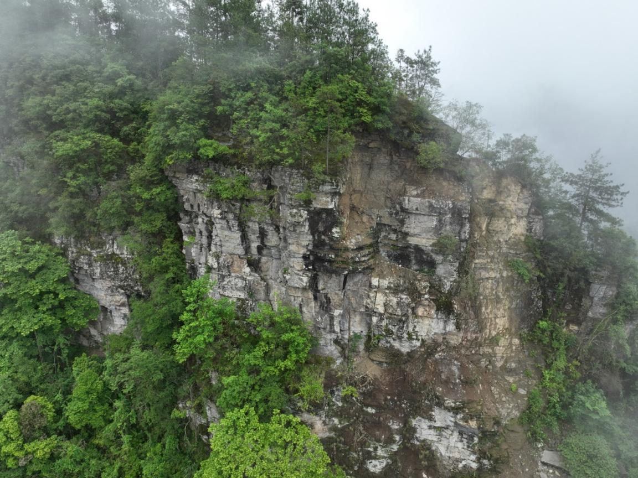
图2 崩塌源照片
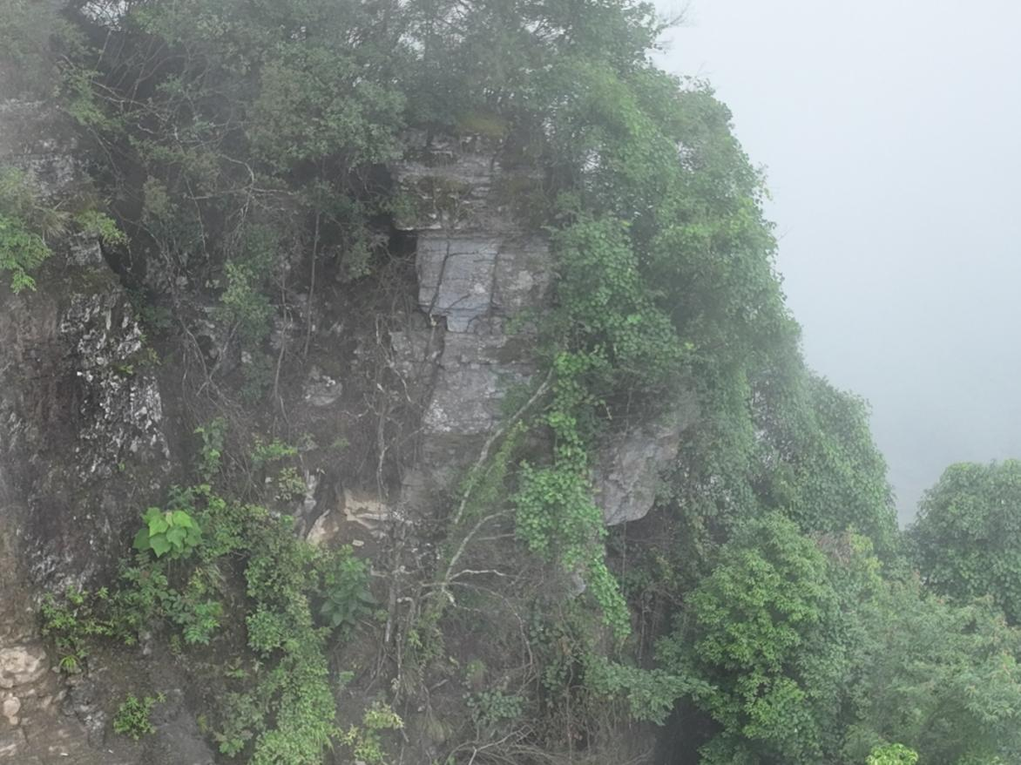
图3 危岩单体W1照片
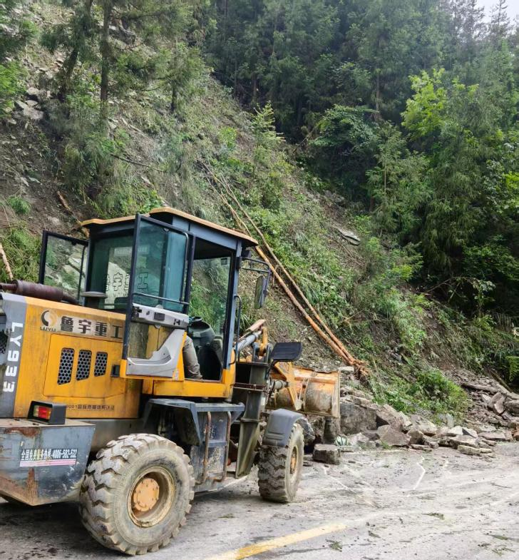

图4 清除路面落石
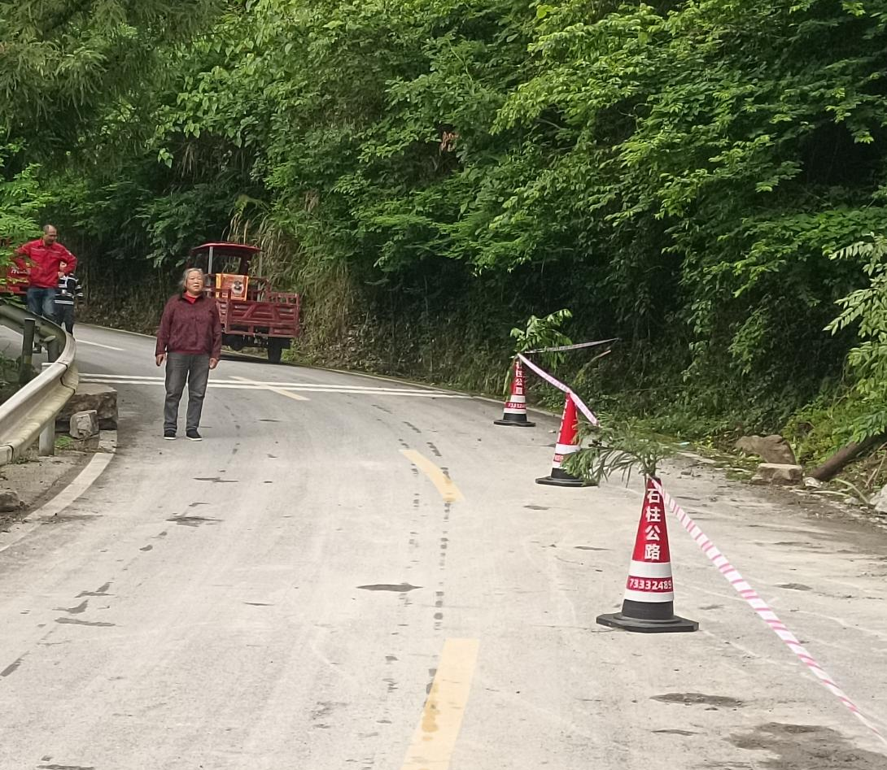
图5 设置警示带

